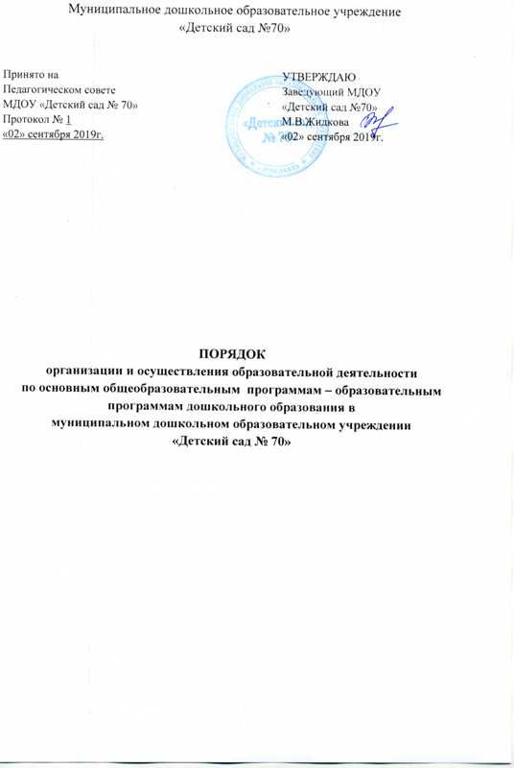

1. ОБЩИЕ ПОЛОЖЕНИЯ
1.1. Порядок организации и осуществления образовательной деятельности по
основным общеобразовательным программам – образовательным программам дошкольного образования в муниципальном дошкольном образовательном учреждении (далее - Порядок) регулирует организацию и осуществление образовательной деятельности по основным общеобразовательным программам - образовательным программам дошкольного образования в МДОУ «Детский сад № 70» по основной образовательной программе, в том числе особенности организации образовательной деятельности для обучающихся с ограниченными возможностями здоровья.
1.2. Образовательная деятельность регламентируется нормативными документами:
- Федеральным законом «Об образовании в Российской Федерации» № 273-ФЗ от 29.12.2012
- СанПиН 2.4.1.3049-13, с изм. от 20.07.2015 «Санитарно-эпидемиологические требования к устройству, содержанию и организации режима работы дошкольных образовательных организаций»;
- «Порядком организации и осуществления образовательной деятельности по основной образовательной программе — образовательным программам дошкольного образования», утвержденным приказом Министерства образования и науки РФ от 30.08.2013 г. N1014;
- Приказом Министерства образования и науки Российской Федерации от 17.10.2013 № 2155 «Об утверждении федерального государственного образовательного стандарта дошкольного образования» (Зарегистрировано в Минюсте России 14.11.2013 N 30384).
- Настоящим Порядком.
1.3. Внесение изменений и дополнений в настоящий Порядок осуществляется по
решению Педагогического совета Учреждения.

2. ПОРЯДОК ОРГАНИЗАЦИИ И ОСУЩЕСТВЛЕНИЯ ОБРАЗОВАТЕЛЬНОЙ
ДЕЯТЕЛЬНОСТИ
2.1. Обучение и воспитание в Учреждении ведутся на государственном языке
Российской Федерации — русском.
2.2. Форма получения дошкольного образования — очная. Срок освоения
образовательной программы дошкольного образования — 5 лет.
2.3. Содержание образовательной деятельности в Учреждении определяется
образовательной программой дошкольного образования Учреждения, разрабатываемой, принимаемой, утверждаемой и реализуемой самостоятельно в соответствии с федеральным государственным образовательным стандартом дошкольного образования и с учетом примерной основной образовательной программой дошкольного образования «От рождения до школы». Под редакцией Н.Е. Вераксы, Т.С. Комаровой, М.А. Васильевой приказ №09-01/27-4 от 01.09.15
2.4. Программа обеспечивает развитие личности детей дошкольного возраста в
различных видах общения и деятельности с учетом их возрастных, индивидуальных
психологических и физиологических особенностей.
2.5. Учреждение в соответствии с лицензией реализует основную образовательную программу дошкольного образования Учреждения в группах общеразвивающей направленности и Адаптированную основную образовательную программу (АООП) дошкольного образования для детей старшего дошкольного возраста с тяжелыми нарушениями речи в группах компенсирующей и комбинированной направленности.
2.6. Образовательная программа дошкольного образования Учреждения включает:
- учебный план;
- календарный учебный график;
- рабочие программы педагогов;
- методические материалы.
2.6.1. Учебным планом предусмотрена совместная образовательная деятельность
физкультурно оздоровительного и эстетического цикла не менее 50 % общего времени непосредственно образовательной деятельности (занятий). Совместная образовательная деятельность, требующая познавательной активности и умственного напряжения детей, проводится в первую половину дня и в дни наиболее высокой работоспособности детей (вторник, среда, четверг). Для профилактики утомления детей указанные виды деятельности сочетаются с занятиями эстетически-оздоровительного цикла.
2.6.2. Рабочая программа педагога является методическим документом, определяющим содержание, объём знаний, структуру учебного курса, их место в образовательном процессе, организацию развивающей предметно-пространственной среды.
2.6.3. Учебный план, календарный учебный график, рабочие программы педагогов принимаются Педагогическим советом и утверждаются приказом заведующего перед началом учебного года.
2.7. Основная образовательная программа дошкольного образования Учреждения ежегодно корректируется с учётом изменений в законодательстве, и потребностями Учреждения.
2.8. Учреждение обеспечивает получение дошкольного образования, присмотр и уход за воспитанниками в возрасте от 1,5 лет до прекращения образовательных отношений.
2.9. Учреждение самостоятельно выбирает формы, средства, методы обучения и
воспитания, образовательные технологии образовательной деятельности.
2.10. Участниками образовательного процесса являются все педагогические работники Учреждения, воспитанники, родители (законные представители) воспитанников.
2.11. Обеспечение учебными пособиями, учебно-методическими материалами,
средствами обучения и воспитания осуществляется за счет бюджетных ассигнований субъекта Российской Федерации и местного бюджета.

3. РЕЖИМ ОБРАЗОВАТЕЛЬНОЙ ДЕЯТЕЛЬНОСТИ ОБУЧАЮЩИХСЯ,
ФОРМЫ ОБУЧЕНИЯ
3.1. Режим работы Учреждения - пять дней в неделю, выходные суббота, воскресенье и праздничные дни. Группы функционируют в режиме полного дня (12-часового пребывания).
3.2. Формы получения дошкольного образования по основной общеобразовательной программе образовательной программе дошкольного образования определяются федеральным государственным образовательным стандартом дошкольного образования, если иное не установлено Федеральным законом от 29 декабря 2012 г. N 273-ФЗ «Об образовании в Российской Федерации».
3.3. Организация и осуществление образовательной деятельности осуществляется в соответствии с реализуемой основной образовательной программой дошкольного образования Учреждения, в том числе учебным планом, расписанием непосредственно образовательной деятельности.
3.4.Образовательная деятельность по образовательным программам дошкольного образования в образовательной организации осуществляется в группах. Группы могут иметь общеразвивающую, компенсирующую или комбинированную направленность. В группах общеразвивающей направленности осуществляется реализация основной образовательной программы дошкольного образования. В группах компенсирующей направленности осуществляется реализация адаптированной образовательной программы дошкольного образования для детей с ограниченными возможностями здоровья с учетом особенностей их психофизического развития, индивидуальных возможностей, обеспечивающей коррекцию нарушений развития и социальную адаптацию воспитанников с ограниченными возможностями здоровья. В группах комбинированной направленности осуществляется совместное образование здоровых детей и детей с ограниченными возможностями здоровья в соответствии с образовательной программой дошкольного образования, адаптированной для детей с ограниченными возможностями здоровья с учетом особенностей их психофизического развития, индивидуальных возможностей, обеспечивающей коррекцию нарушений развития и социальную адаптацию воспитанников с ограниченными возможностями здоровья.
3.5. В структуре учебного плана выделяются обязательная и вариативная части.
3.6. На основании учебного плана составляется расписание непосредственно
образовательной деятельности на учебный год.
3.7. В Учреждении устанавливаются основные виды организации непосредственно образовательной деятельности: групповое занятие, занятие по подгруппам, индивидуальное занятие.
3.8. Для детей раннего возраста от 1,5 до 3 лет длительность непрерывной
непосредственно образовательной деятельности не должна превышать 10 минут.
Допускается осуществлять образовательную деятельность в первую и вторую половину дня (по 8-10 минут). Допускается осуществлять образовательную деятельность на игровой площадке во время прогулки.
3.9. Продолжительность непосредственно образовательной деятельности для детей от 3 до 4 лет - не более 15 минут, для детей от 4 до 5 лет — не более 20 минут, для детей от 5 до 6 лет — не более 25 минут, а для детей 6 — 7 лет — не более 30 минут.
3. 10. Максимально допустимый объем образовательной нагрузки в первой половине дня в младшей и средней группах не превышает 30 и 40 минут соответственно, а в старшей и подготовительной группах — 45 минут и 1,5 часа соответственно.
В середине времени, отведенного на непрерывную непосредственную образовательную деятельность, проводят физкультурные минутки. Перерывы между периодами непрерывной непосредственно образовательной деятельности — не менее 10 минут.
3.11. Образовательная деятельность с детьми старшего дошкольного возраста может осуществляться во второй половине дня после дневного сна. Ее продолжительность должна составлять не более 25-30 минут в день.
В середине непрерывной непосредственной образовательной деятельности
статического характера проводятся физкультурные минутки.
3.12. Учебный год в Учреждении начинается 1 сентября и заканчивается 31 мая.
Каникулы в течение учебного года устанавливаются (зимние каникулы, летние каникулы) в соответствии с календарным учебным графиком.

4. ОСОБЕННОСТИ ОРЕАНИЗАЦИИ ОБРАЗОВАТЕЛЬНОЙ ДЕЯТЕЛЬНОСТИ ДЛЯ ЛИЦ С ОГРАНИЧЕННЫМИ ВОЗМОЖНОСТЯМИ ЗДОРОВЬЯ
4.1. Содержание дошкольного образования и условия организации обучения и воспитания детей с ограниченными возможностями здоровья определяются адаптированной образовательной программой, а для инвалидов также в соответствии с индивидуальной программой реабилитации инвалида

5. ПОРЯДОК ПРОВЕДЕНИЯ ПРОМЕЖУТОЧНОЙ И ИТОГОВОЙ
АТТЕСТАЦИИ ОБУЧАЮЩИХСЯ
5.1. Освоение образовательной программы дошкольного образования Учреждения не сопровождается проведением промежуточных аттестаций и итоговой аттестацией обучающихся.
5.2. Дошкольное образование детей с ограниченными возможностями здоровья может быть организовано как совместно с другими детьми, так и в отдельных группах.
6. КОНТРОЛЬ ОБРАЗОВАТЕЛЬНОЙ ДЕЯТЕЛЬНОСТИ
6.1. Контроль, или проверка процесса и результатов освоения основной образовательной программы дошкольного образования Учреждения, качества обучения воспитанников является обязательным компонентом образовательного процесса и осуществляется в соответствии с «Положением о контрольной деятельности в ДОУ», планом контрольной деятельности, инструментарием контрольной деятельности.
6.2. В Учреждении создается система оценки качества дошкольного образования, которая включает диагностический инструментарий оценки качества обучения воспитанников.
6.3. Мониторинг качества дошкольного образования осуществляется в соответствии с программой мониторинга качества дошкольного образования, который включает направления мониторинга (показатели), методику оценки (критерии), сроки проведения, сводный обобщающий документ, исполнитель, ответственный, итоговый управленческий документ.
6.4. Независимая общественная оценка качества дошкольного образования с участием родительской общественности осуществляется в целях определения соответствия предоставляемого дошкольного образования потребностям заказчиков образовательных услуг, в интересах которых осуществляется образовательная деятельность.

7. ЗАКЛЮЧИТЕЛЬНЫЕ ПОЛОЖЕНИЯ
7.1. Все спорные вопросы, возникающие при организации и осуществлении
образовательного процесса по основной образовательной программе дошкольного образования в Учреждении и не предусмотренные данным Порядком, регулируются в установленном законом порядке.

